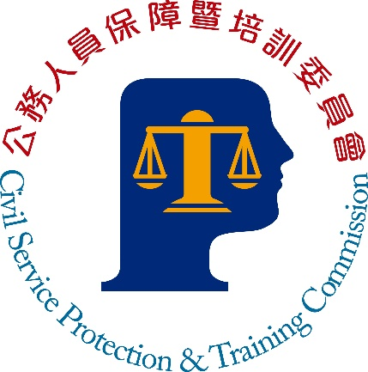
公務人員保障暨培訓委員會新聞稿
發稿日期：中華民國113年1月4日
發稿單位：培訓評鑑處
聯絡人：宋科長文增
聯絡電話：(02)82366981 編號：113-001
保訓會翻新佐升正訓練核心職能 培訓新時代警官
考試院今天召開第13屆第169次會議，保訓會以「警佐警察人員晉升警正官等訓練核心職能需求調查辦理情形」進行報告。郝培芝主任委員表示，佐升正訓練為現職警察、消防及海巡人員取得晉升警正官等職務任用資格之重要管道；唯有強化訓練內涵與職務需求之鏈結，方能有效協助用人機關之人力資源發展。
保訓會報告中指出，訓練需求為培訓之基礎工程，透過深度訪談及問卷分析，並參酌公共行政、警察、消防及海巡等領域之專家學者建議，重新建構佐升正訓練核心職能架構，計4項職能層面、15項職能項目及其職能定義，大幅增加警察人員專屬職能，包括提升「危機管理」為職能層面及新增「數位治理」等職能層面，並新增「法規詮釋與應用」、「執勤技巧與安全」、「執法倫理」、「談判技巧」及「衝突處理」等職能項目，凸顯警察、消防及海巡人員在執勤或在第一線執法時所需之能力。
郝培芝進一步指出，本次需求調查結果，獲致「危機處理」、「法規詮釋與應用」、「風險管理」、「衝突處理」及「問題覺察」等5項訓練需求最高之核心職能項目，即受訓人員最需優先提升的職能。保訓會將運用上開調查結果，除加強「危機管理」職能層面相關課程內容外，將依警察、消防及海巡人員不同類別的訓練需求，重視運用科技精準執法及大數據決策分析等能力，調整佐升正訓練課程及教材等設計，以打造具即時回應與數位科技能力之新時代警官。
考試院黃榮村院長及與會考試委員，於會中均肯定保訓會研究與分析之成果。黃榮村院長表示，佐升正訓練應增加警察人員實務案例研討，以增進培訓成效，並期許保訓會適時配合國家政策發展及渠等人員目標職務需求，規劃具前瞻且符合時代趨勢的訓練內涵，強化警察人員之人力資源發展。

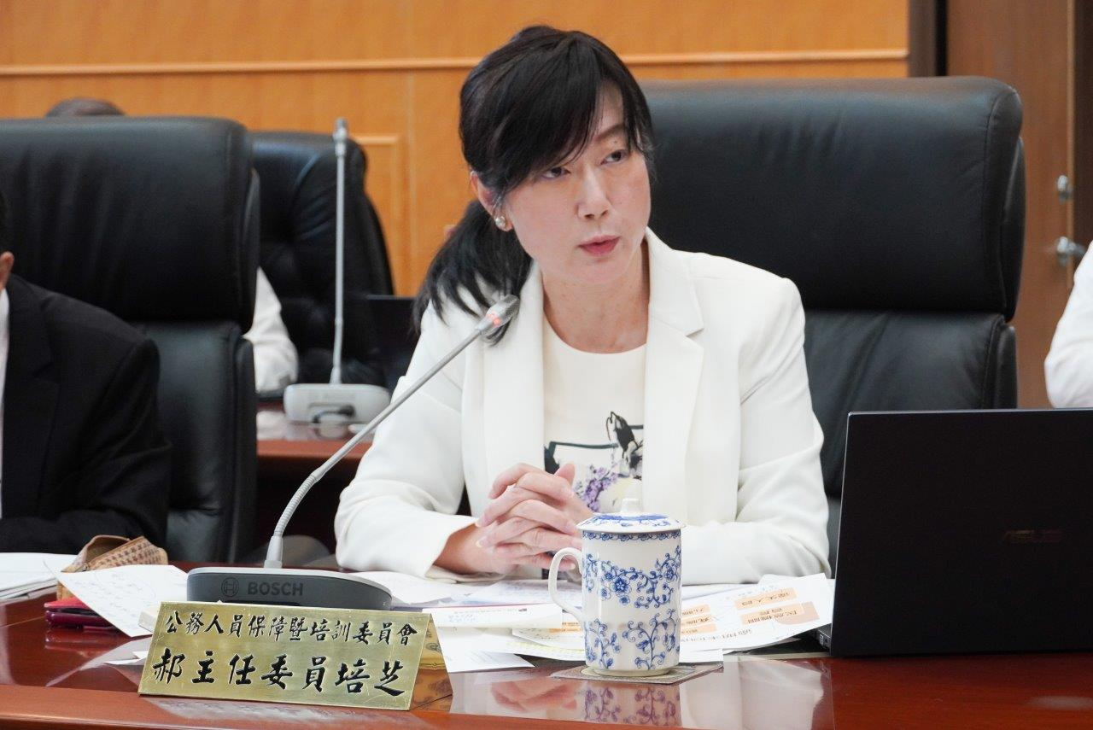

圖片1：郝培芝主任委員指出，運用佐升正訓練需求調查結果，翻新佐升正訓練核心職能，培訓新時代警官。

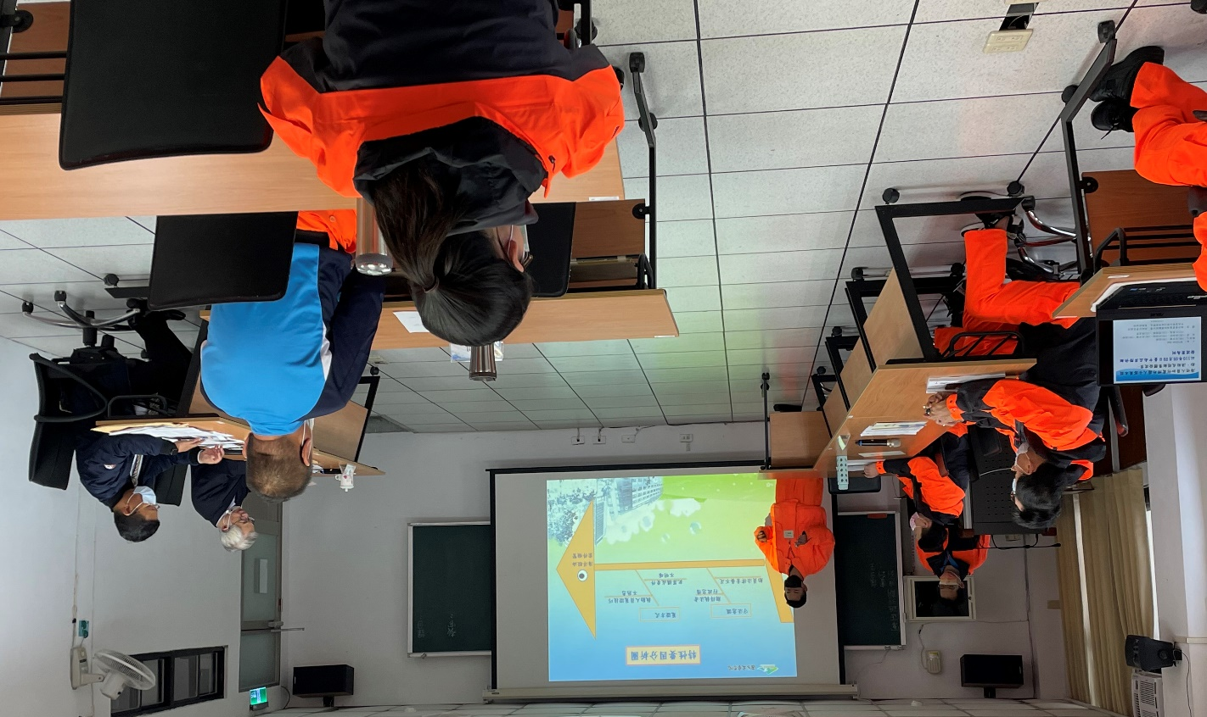
圖片2：佐升正訓練專題研討小組報告情形
（照片由海洋委員會海巡署提供）

